**Kresz**

Vizsgadíjak:

-KRESZ 5.000 FT **(Következő alkalomra)**

-Orvosi 8.800 FT **(Következő alkalomra)**

-*(nem kötelező)* KRESZ könyv 2.500 FT

-*(nem kötelező)* CD

-utolsó csekk: 10.000 FT **(Következő alkalomra)**

**Április 7. – orvosi vizsgálat**

**Időpontok:**

|  |  |  |  |  |
| --- | --- | --- | --- | --- |
| **Március:** | ~~9.~~ *~~Szerda~~* | ~~22.~~ *~~Kedd~~* | ~~24.~~ *~~Csütörtök~~* | 30. *Szerda* |
| **Április:** | 5. *Kedd* | 7. *Csütörtök orvosi vizsgálat* | 11. *Hétfő* | - |

<https://www.kresz-teszt.hu>

Jog vétkesség – például, ha elütsz teljesen direkt valakit

Kikre vonatkozik a KRESZ?

Mindenki, aki közlekedik bármilyen formában (gyalogosok, autósok)

Családi ház: magánterület (telekhatár, kerítésen belül)

Közterület: magánterületen kívül, vonatkoznak rá a KRESZ szabályai (mivel „gyalogossá” válik) – A KRESZ jogszabály az egész közterületre terjed ki – Vezetőkre, Gyalogosokra, Utasokra (metrón vagy villamoson vagy az autóban, például öv, ne hajolj ki az ablakon), közútra, közforgalomra.

Ha kifele megy az autó (például egy parkolóházból) akkor neki adunk elsőbbséget (gyalogosként) mivel magánterületről jön ki

Magánterületen én szabályozhatom a szabályokat

Vannak a közúti közlekedésben kötelezettségeink:

* Közúti forgalomra, közútnak és környezetére vonatkozó rendelkezések megtartására
* Jelzések és az irányításra jogosultak intézkedéseit végrehajtani. (például jelzőőr)
* Személy és vagyonbiztonságot nem veszélyeztesse. Ne akadályozzon, ne zavarjon/csak akkor tiltott, ha indokolatlan
* Mobiltelefon használata, menetközben **TILOS!**

Egyenrangú útkereszteződés: nincs semmi tábla, jelzőlámpa (csak keresztút): jobbkéz szabály

ALAPFOGALMAK

* Bizalmi elv <-> szükséges figyelemmel és óvatossággal. (Számíthatok arra, hogy a közlekedési szabályokat is betartják)
* Elsőbbség: Tovább haladási jog
* Veszélyeztetés: baleset, személy és vagyonbiztonság sérelmébe sodor
* Akadályozás: mozgásában gátolja a résztvevőt
* Zavarás: közlekedésben résztvevőt nehezíti, megijeszti

Utóbbi két tevékenység akkor tiltott, ha indokolatlan

Járművezetés személyi feltételei

* Érvényes, eltiltás nélküli vezetői engedéllyel rendelkezik
* Vezetésre képes állapotban van. (például: nem-e fáradt)
* Hátrányosan ható szert nem fogyasztott (például: alkohol, drog

Aki ezeknek nem felel meg, nem is engedhetjük át a vezetést

Járművek közlekedésben való részvételének feltételei

* Érvényes hatósági engedélye és jelzése van (rendszám: jól látható módon és tisztán kell tartani)
* Utat és tartozékait nem szennyezi, rongálja műszakilag megfelel,
* A vezető indulás előtt köteles ellenőrizni az alábbiakat:
  + **Kormány (holtjátéka van (2-4 cm) aminek nincs servo kormánya (gyakorlatilag 0)),**
  + **Fék,**
  + **Világító fényjelző** 
    - **mik kellenek: éjszaka tompított fényszóró, irányjelző (kivéve, ha kézzel megfelelő jelzést ad)**
    - **mik nem: távolsági fény**
  + **gumi állapota**. (gumi nyomás)
* Külföldön a „H” betű (nemzeti jelzés)
* DT, CD, CK -> Diplomata rendszámok (kék alapszínű)
* (piros rendszámmal vannak a munkagépek)

Ha a jármű ezeknek nem felel meg, a gépkocsivezető vagy üzembentartó, az elindulást köteles megakadályozni

**Járműcsoportok**

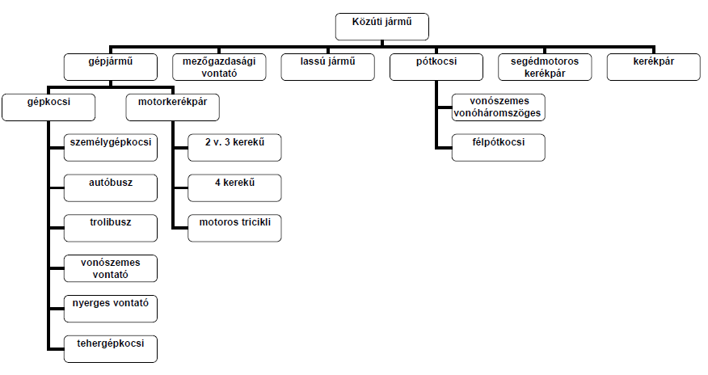

**Kötelező érvényű jelzések közvetítői**

* Rendőr
* Jelzőlámpák
* Jelzőtáblák, útburkolati jelek
* Jobb kézszabály /egyenrangú útkereszteződés/
* Kanyarodási szabály
* /jelzőőr/ tárcsa, piros lámpa

Kanyarodási szabály például: 1. egyenesen haladó, 2. jobbra kicsi, 3. balra nagy

Kötelező jármű tartozék: elsősegély doboz (kb 2000ft és 5 évente lejár) (nem lejárt, vagy nem pótolta a hiányzó részeit): (2013 január: a rendőr nem kérheti el a dobozt), elakadásjelző tábla

Nem kötelező (de jó, ha van) KRESZ kérdés: biztosíték

Bármilyen rendőr megállíthat (motoros, lovas, helikopteres)

Ha mögöttem van: az első lehetséges tilalom nélküli helyen megállok

Ha elém áll a rendőr akkor ott kell megállnom

**Fényjelző készülékek**

* Gyalogosoknak > kétlencsés + hangjelzés (kiegészítő)
* Háromlencsés
  + Teli zöld / kanyarodási szabály /
  + Irányított
  + Váltakozó irányú forgalom
* Kétlencsés járműveknek:
  + Villamos
  + /Megkülönböztetett jelzés/ ki-bejáratnál
* Egylencsés:
  + Veszélyes hely
  + Kiegészítő lámpa
  + Busz

**Táblák, útburkolati jelek**

* Útvonal típusát mutatják
  + Autópálya > nincs szint béli kereszteződés
  + Autóút > szintben más kereszteződés is keresztezheti, más sebességi előírás (3,5 tonna alatti maximum megengedett sebesség 110km/h **HA** nincs sebességkorlátozás
  + STOP > a tábla vonalában kell megállni *vagy útburkolati jel előtt*
* Elsőbbséget szabályozzák
* Tilalmat jeleznek
* Utasítást adnak
* Veszélyt jeleznek
* Tájékozgatást adnak

2022 március 22.

KRESZ 2.

* 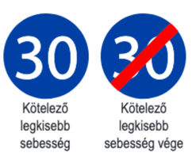Körforgalom: csak a külső sávból lehet kimenni, nem kell index befele viszont kifele igen
* Kötelező legkisebb sebesség: ennél lassabban nem lehet menni, illetve az időjárási viszonyok ezt felülírják
* Kerékpárút: 50km/h bukósisakkal 40km/h bukósisak nélkül lakott területen kívül, 30km/h lakott területen belül minden esetben
* 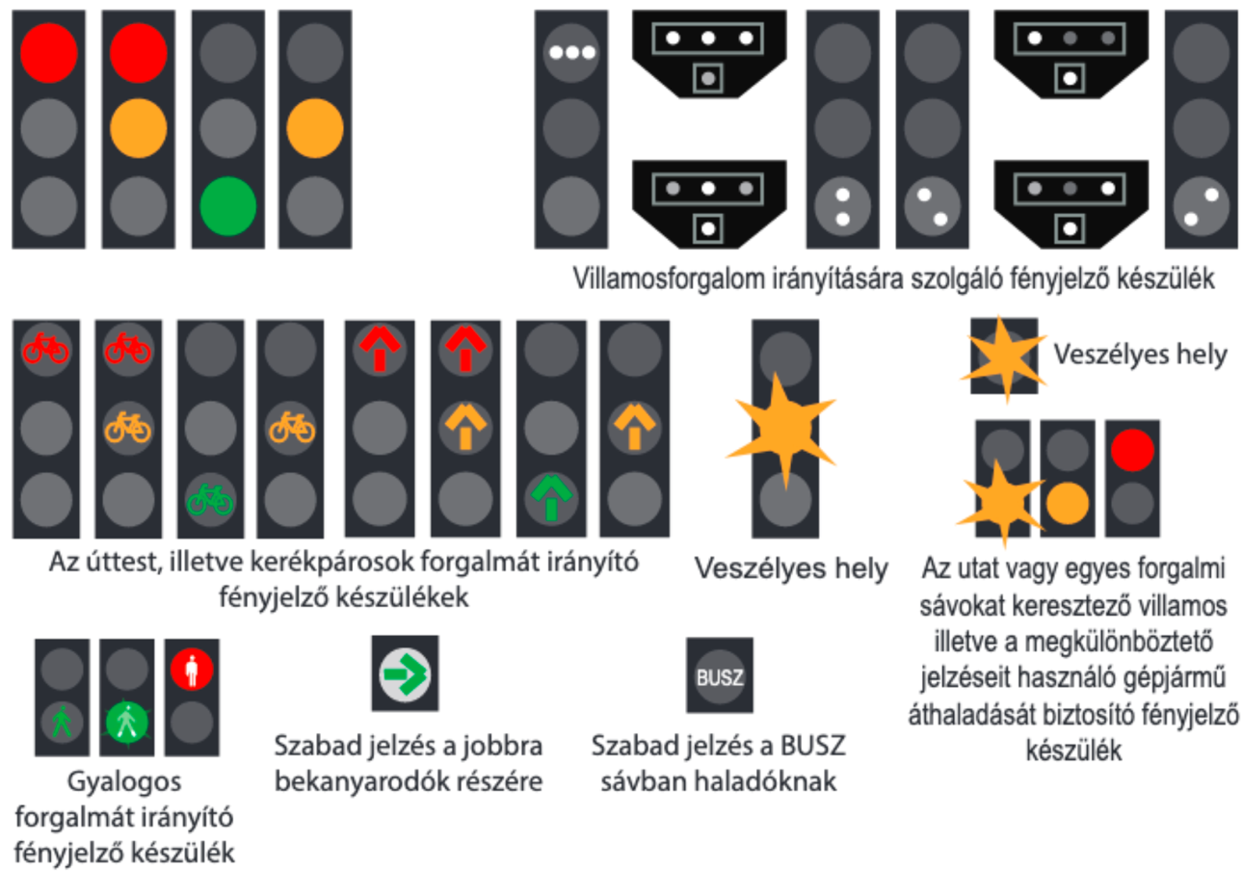3 lencsés jelzőlámpánál: ha csak a sárga villog: veszély-t jelez, táblákra figyeljünk csak
* Villamosforgalom irányítására szolgáló 3 lencsés készülék: általában 5 másodperccel előbb kapja az utasításokat, mint az autós 3 lencsés (hasznos előrejelzés)

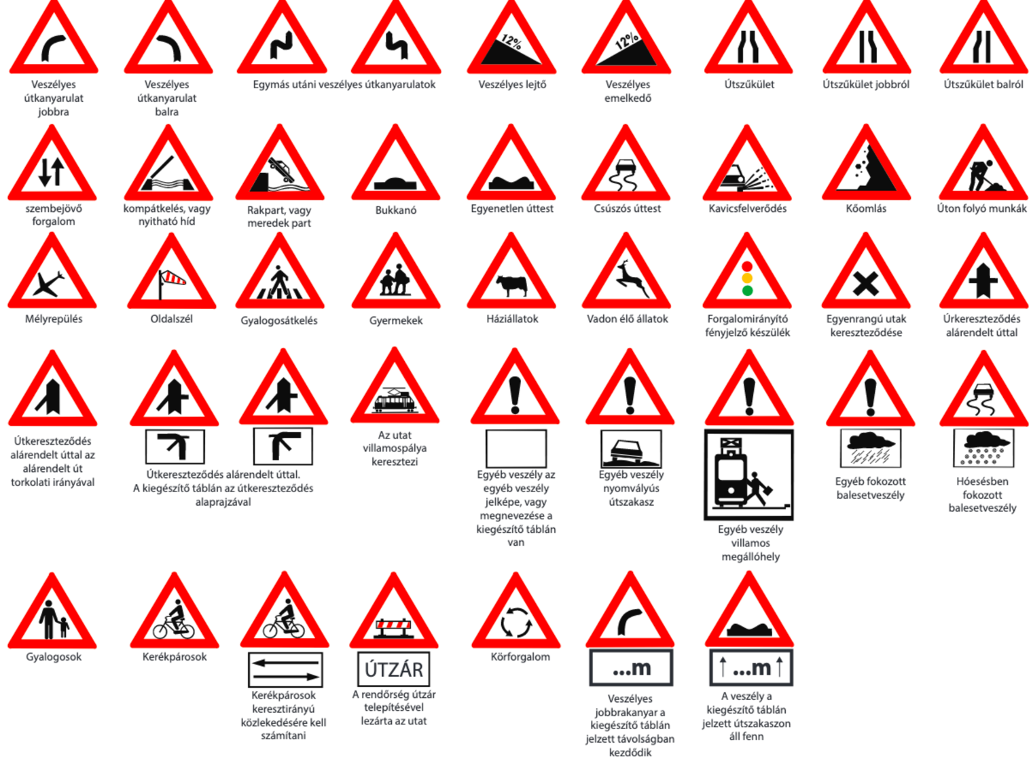

* Veszélyes útkanyarulat: lakott területen belül **50-100** méter múlva lesz az a veszély forrás, lakott területen kívül **150-250** méterre, autópályán **250-500** méterre
* Útszűkület: ha nincs semmilyen egyéb jelző, annak kell irányt változtatni az halad tovább, ha mindkét irányból beszűkül az út akkor ’jobbkéz’ szabály van érvényben
* Bukkanó: be nem látható útszakasz, ahol veszély van, nem fekvőrendőr, rendes természetes bukkanó
* ’gyerekek’ tábla: csak 30km/h-val lehet csak közlekedni ezután
* Egyenrangú utak kereszteződése: jobbkéz szabály van érvényben
* Villamospálya keresztezi az utat: a villamosnak van elsőbbsége
* Egyéb veszély (3szög, felkiáltó): a kiegészítő táblán feltűntetett veszélyt kell nézni

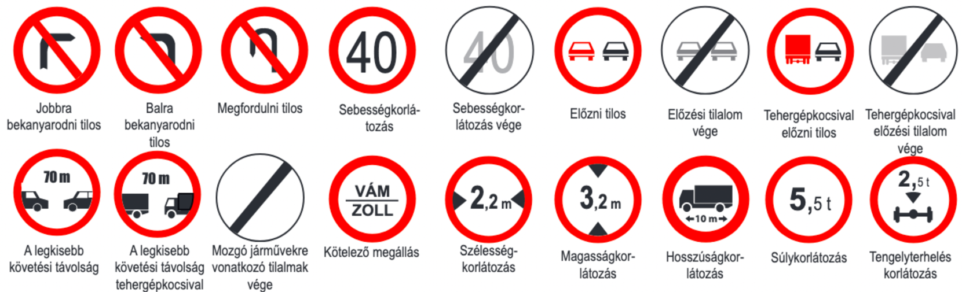

* Bekanyarodni tilos: az útkereszteződésbe x irányba kanyarodni tilos
* Megfordulni tilos: az útra vonatkozik
* Sebesség korlátozás: engedmény is lehet, minden útkereszteződés feloldja
* Kötelező megállás: határnál, kötelező megállni
* **Személygépkocsival, motorkerékpárral, valamint 3500 kg megengedett legnagyobb össztömeget meg nem haladó gépkocsival:** 
  + autópályán 130 km/óra
  + autóúton 110 km/óra
  + lakott területen kívül egyéb úton 90 km/óra
  + lakott területen 50 km/óra
* B kategóriás jogsival 3,5 tonna alatti járművel vezethetünk
* Merevtengelyes pótkocsit x idő után B kategóriával tudok vontatni
* Súlykorlátozás tábla: az egyetlen tábla, ami össztömeggel együtt kell mérni

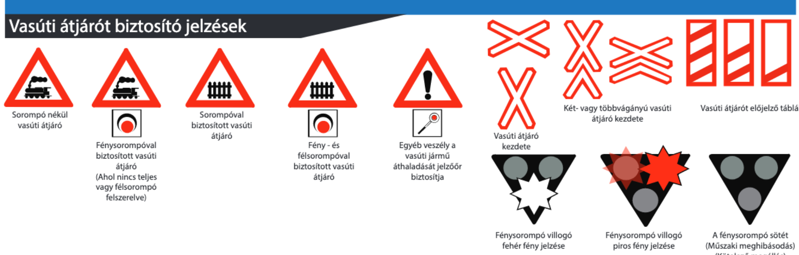

* Minimum 5 km/h sebességgel szabad átkelni a vasúti átjárón, és tilos megállni az átjárón
* Ha a jelzőőr egyedül van kitesz egy piros jelzőlámpát az ellentétes irányban (a másik irányban saját maga állítja meg a közlekedőket)
* Előjelző táblák: 3-2 csíkos majd az 1 csíkos és (András kereszt) vasúti átjáró kezdet táblával találkozhatunk az átjáró közeledtével

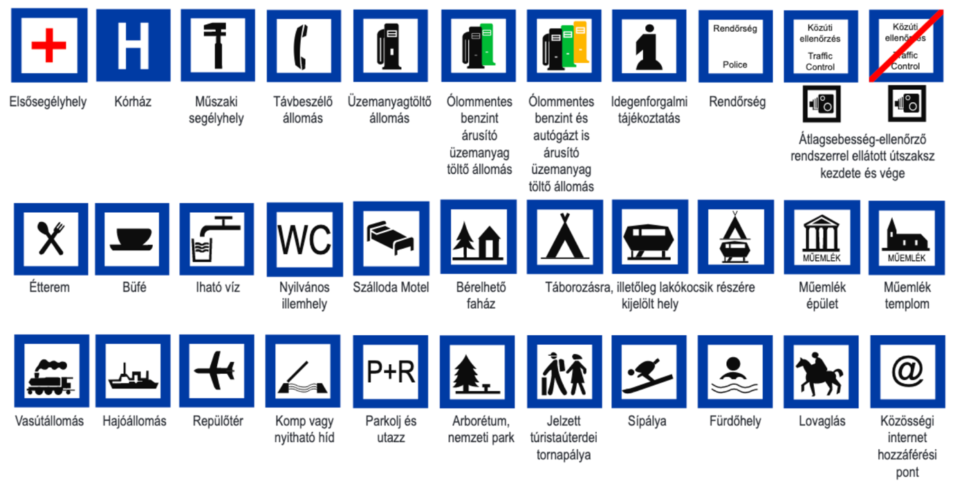

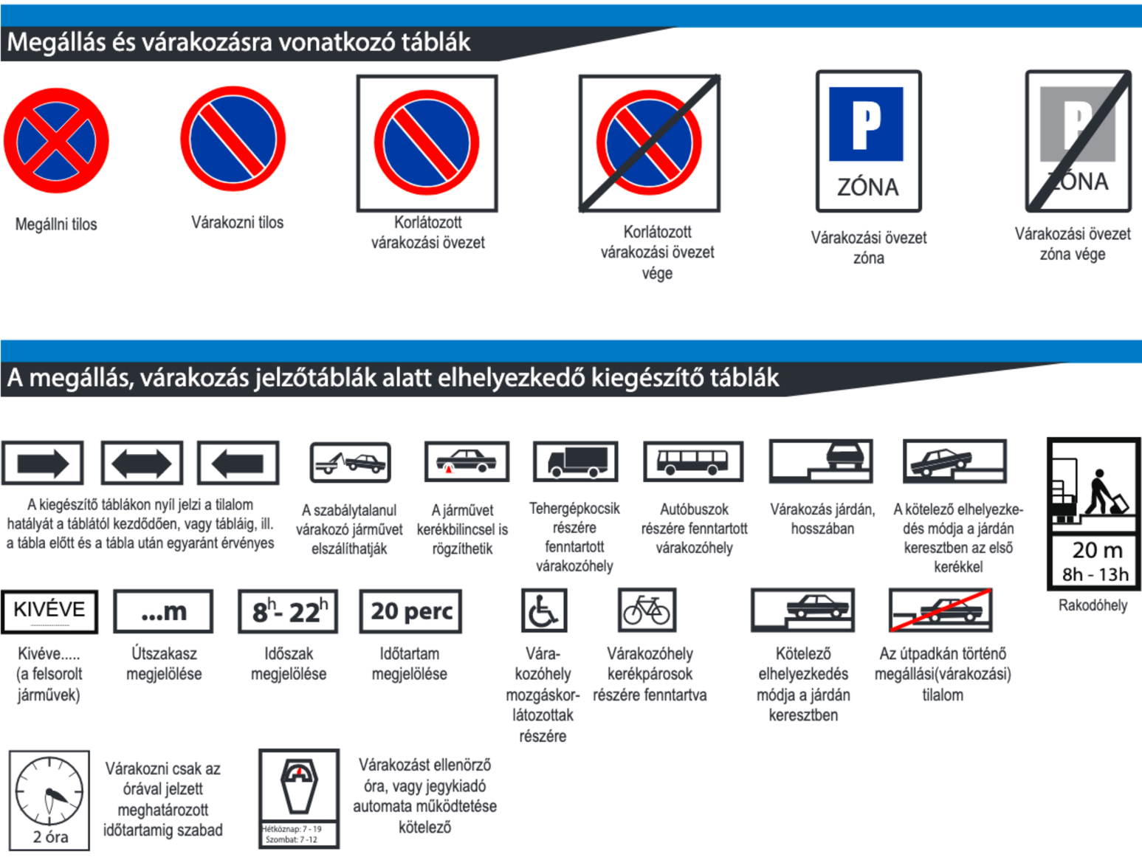

* Megállni tilos: nem lehet megállni haladni kell a közlekedéssel, ahol ki van téve ez a tábla
* Várakozni tilos: meglehet állni maximum 5 percre vagy a le és felrakodás idejére, vagy ameddig a sofőr ott van az autóban (felülírhatja az időtartam megjelölő kiegészítő tábla, illetve a rakodó hely kiegészítő tábla)
* Kiegészítő tábla nyilak: mettől meddig vonatkozik a tilalom
* Elszállíthatják, kerékbilincsezhetik az autót, ha a hozzá tartozó tilalmat megszegjük

2022 március 24.

KRESZ 3.

**Gyalogosok közlekedése**

* Egyesével:
  + Járdán, útpatkán, kerékpárúton */ha nincs vagy alkalmatlan az úton/*
  + Úttesten egyesével menetirány szerint – bal oldalon
  + Éjszaka láthatósági mellényben
* Csoportosan:
  + Menetirány szerint jobb oldalon – éjszaka kivilágítva
* Úttesten áthaladni csak kijelölt gyalogátkelőn
  + Ha nincs:
    - Útkereszteződésben
    - Felül vagy aluljáróban
    - Legrövidebb úton
  + Tilos:
    - Takarásból kijönni
    - Híd, alagút, felüljáró, autópálya, autóút, útestjén áthaladni
    - 6 éven aluli gyermek főútvonal mellett csak felügyelettel mehet

A gyalogosnak kanyarodó járművel szemben elsőbbsége van */akkor is, ha főútvonal van/*

Hídon ütemes lépésben haladni nem szabad /főképp katonákra jellemző/

**Elindulás**

Forgalomba történő bekapcsolódás

* Köteles elsőbbséget adni mindenkinek
* Irányát jelezni
* Lakott területen belül 🡪 a menetrend szerint közlekedő busznak, trolinak a megállóhelyről való elindulását segíteni, lassítással vagy megállással hirtelen fékezés nélkül!

**Előzés**

Ha lassabban megy egy autó előttem például egy lakott területen belül (50km/h -nál lassabban) akkor előzhetek, amíg nincs a mögöttem egy gyorsabban menő autó (ami még szabályos 50km/h alatt van, ha többel megy, nem vagyok köteles előzni)

**Haladás az úton**

|  |  |
| --- | --- |
| Megfelelően a:   * Forgalmi-, * Időjárási-, * Látási- és * Útviszonyoknak | Figyelemmel kell lenni:   * Jármű sajátosságaira * Utasokra és * Rakományra |

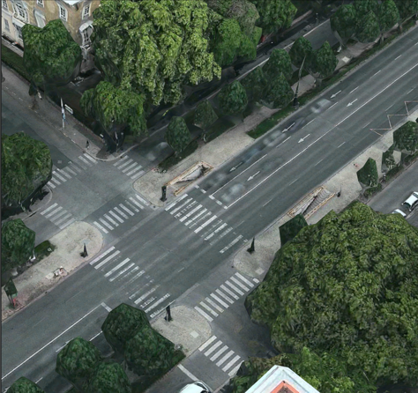Menetirány szerinti jobb oldalon, jobbra tartva! /Kivéve előzés, kikerülés/

Figyelmen kívül kell hagyni:

* Busz forgalmi sávot
* Buszöblöt
* Kapaszkodó-, gyorsító-, lassító sávot
* Kerékpársávot
* Kanyarodósávot
* Kerékpárutat
* Háromtestű út /szerviz út/

ábra háromtestű út: Andrássy út

**Irányváltoztatás, hangjelzés**

Irányváltoztatás:

* Egyenes iránytól eltérés
* Megtévesztő nem lehet
* Egyenesen haladónak elsőbbsége van
* Főútvonalról letérés

Hangjelzés:

* Lakott területen belül: nem 🡪 csak veszély
* Lakott területen kívül: előzés, veszély

Közlekedés villamos pályával ellátott úttesten

* Zártpályás (záróvonal, süllyesztett sín/kiemelt, demszky csöcs stb. [Nem hajthatunk rá])
* Nyitott pályás (ráhajthatunk)

Nyíltpályás: járművel behajtani, haladni, előzni csak:

* Jó látási viszonyok esetén
* Villamosforgalmat nem zavarják

Villamos pálya középen: ráhajtani tilos:

* Párhuzamos közlekedés, útburkolati jellel jelölt
* Egyéb úttesten, szembejövő villamos pályán

**Közlekedés villamos pályával ellátott úttesten**

Tilos megállni:

* Villamospályán vagy közel.
* Villamos megállóhely járdasziget és járda között
* Tilos előzni 🡪 megállóhely előtt, ahol le- és felszállás van
* Kikerülni 🡪 ha a villamos megállt

**Megfordulás, hátramenet**

Csak úgy, hogy a többi jármű és a gyalogosok közlekedését ne akadályozza

Tilos megfordulni, tolatni:

|  |  |
| --- | --- |
| * Autópályán * Autóúton * Egyirányú (beszállást kivéve) * Várakozóhely beállás   */kis mértékben zavarhat/* | * Körforgalom * Vasúti átjáró * Tábla * Záróvonal |

**Közlekedési távolság**

Olyan távolságot kell tartani, hogy:

Hirtelen fékezésnél is meglehessen állni

Jármű vagy járműszerelvény megengedett együttes tömege 3500kg, vagy 7m (1 szgk [személygépkocsi] besorolhat)

Nem kell:

* előzésre felkészülés

Reakció idő (0,7s)

* több forgalmi sáv
* tábla /előzni tilos/

Féktáv

Reakció út

* fegyveres erők oszlopa
* egynyomon haladók mögött

Járművek sebessége

3500 kg, pótkocsi

* Biztonságos sebesség túllépése 🡪 relatív gyorshajtás
* Úgy kell választani
  + Belátott távon
  + Adott körülmények között számítani kell
* Figyelemmel kell lenni:
  + Jármű sajátosságaira, rakomány
  + Útviszonyokra
  + Forgalom, látás, időjárás

**Megengedett sebességmértékek**

|  |  |
| --- | --- |
| Autópályán | 130 km/h |
| Autóúton | 110 km/h |
| Lakott területen kívül egyéb úton | 90 km/h |
| Lakott területen, hóláncot használva | 50 km/h |
| Pótkocsival | 80 km/h 70 km/h 50 km/h |
| Vontatás és sm. Kerékpár, mezőgazdasági vontató | 40 km/h |
| Lassú jármű | 25 km/h |

**Kerékpár sebességek**

|  |  |
| --- | --- |
| Lakott területen kívül fejvédővel | 50 km/h |
| Fejvédő nélkül | 40 km/h |
| Kerékpár úton közlekedő járművel | 30 km/h |

**Előzés**

Mire kell odafigyelnünk:

* Azonos irányban haladó jármű melletti elhaladás
* Az előzés a szembejövő forgalmat nem zavarja.
* Az előzni kívánó jármű előzését, más jármű nem kezdte meg
* Az előtte haladó jármű előzési szándékot nem jelzett
* Kellő oldaltávolság
* A megelőzött jármű, annak zavarása nélkül be tud sorolni

A szándékot, irányjelzéssel jelezni kell. Általában balról kell végrehajtani.

Jobbról csak:

* Balra kanyarodó
* Villamost (úttest közepén, egyirányú forgalmi úton)

Tilos előzni

1. Táblánál
2. Megkülönböztetett járművet
3. Kijelölt gyalogátkelőhelyen és előtte
4. Villamost, megállóhely előtt (utasok fel- és leszállása az útra történik)
5. Be nem látható kanyarban, bukkanókban
   * Kivéve
     + Ha egyirányú forgalom van
     + Ha záróvonal van
6. Vasúti átjárókban
   * Kivéve:
     + Egy nyomon haladókat gépjárművel
7. Útkereszteződésben és előtte

**Párhuzamos közlekedés**

Olyan út, ahol kettő vagy több forgalmi sáv van

* Lakott területen belül – kívül
* Autópálya, autóút

**Kitérés, kikerülés**

Járművek egymással szembeni elhaladása

* lehúzódással
* Akinek könnyebben megtehető tolatással

Kikerülés az adott akadály melletti elhaladás

Megállás

A megállást irányjelzéssel jelezni kell

* Ki- és beszállás, folyamatos rakodáshoz, ha a vezető a járműnél halad, egyéb okból 5 percig
* Menetirány szerinti jobb szélen párhuzamosan, egy sorban
  + Kivéve:

1. Jelzésekből más következik
2. Egyirányú forgalmú úton bal oldalon is, ha egy sáv szabadon marad
3. Egy nyomon haladók 2 sorban is

Kaki és Pisi

-